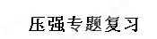
一、公式P=F/S的应用
（一）、增大和减小压强的方法（由P=F/S知，减小压力F，增大受力面积S，可减小压强P；增大压力F，减小受力面积S，可增大压强P。）
1．有些公共汽车配备逃生锤，遇到紧急情况时，乘客可以用逃生锤打破玻璃逃生，为了更容易打破玻璃，逃生锤外形应选择图中的：
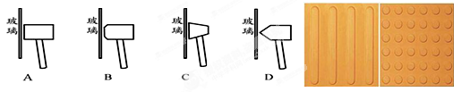
2．盲道是为盲人提供行路方便和安全的道路设施，一般由两种砖铺成，砖上的条形或圆点高出地面5cm，当盲人走在上面时
A．增大了脚底的压力，使脚底产生感觉 B．增大了脚底的压强，使脚底产生感觉
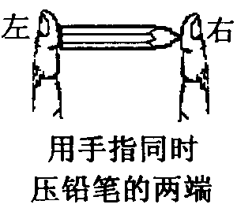
C．减小了脚底的压力，使脚底产生感觉 D．减小了脚底的压强，使脚底产生感觉
3．如图所示，用两食指同时压铅笔两端，左手指受到的压力为F₁，压强为P₁，右手指受到的压力为F₂，压强为P₂，下列说法正确的是
A．F₁<F₂ B． F_{l} > F₂ C． P₁＜P₂ D． P₁＞P₂
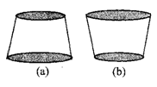
4.一个铁圆台体如图 （a）放置在水平地面上时，对地面产生的压力和压强分别是F₁和P₁；当如图 （b）放置在水平地面上时，对地面产生的压力和压强分别是F₂和P₂，那么( ）
A．F₁=F₂，P_{l}=P₂ B．F_{l}=F₂，P₁<P₂
C．F_{l}>F2，P₁=P₂ D．F₁<F₂，P₁>P₂
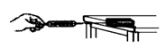
5．如图所示，某同学用弹簧测力计拉着放在水平桌面上的木块匀速滑动，在木块前端离开桌面至一半移出桌面的过程中，弹簧测力计的示数 ，木块对桌面的压力 ，木块对桌面的压强 。 (均选填“变大”、“变小”或“不变”)
6．在生活中，我们有过以下的体验或观察：①写字的笔杆握笔处凹凸不平；②厨房的菜刀刀刃磨得很薄；③装订试卷时用力按压订书机；④运动鞋底花纹做的很深。其中主要目的为了增大压强的是 ，增大摩擦的是 。（填写序号）
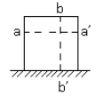
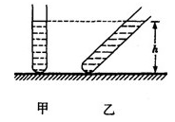
7．一物体放在水平桌面上，如图13-6所示，(1)若沿aa’线将它切成两块，拿去上面的部分，物体对桌面的压力将________，密度将_________，压强将__________； (2)若沿bb’ 线切开，拿去右半部分，则物体对桌面的压力将__________，密度将_________，压强将__________.(增大/不变/变小)
图13-6
（二）压力和受力面积大小的判断（由P=F/S知，压强P相同时，受力面积S大的压力F大；压强P相同时，压力F大的受力面积S大。）
1.父子二人在沙地上行走，他们在沙地上留下的脚印大小不同（父亲脚印面积大），深浅相同，则他们对沙地的压强相比 ，及压力相比

．（填：“父大”，“子大”，“一样”）
2、如图所示，水平桌面上放着甲、乙、两个体积相同的物体，若它们对桌面的压强相等，则它们的重力（ ）
A．甲最大 B．乙最大
C．一样大 D．无法比较
（三）、压强、压力和受力面积的计算（分别用公式p=F/S、F=PS和S=F/P进行计算）
1.体积为1dm³的正方体铜块放在面积为1m²的水平桌面上，它对桌面的压力和压强分别是多大?(g＝10 N／kg，ρ_{铜}=8.9×10³kg／m³)

2．质量为40kg的某同学背着5kg的书包站在水平地面上，他对地面的压强P_{l}=1.5×10⁴Pa，则他两脚与地面的总接触面积为 m²，若他走路时对地面的压强为P₂，则有P_{l} _______P₂(填“>”、 “<”或“=”）。(取g=l0N/kg)
3.在海滩发案现场留下了罪犯清晰的站立脚印，公安人员立即用蜡浇注了如图13-13所示的鞋模．经测量蜡鞋模的平均厚度为3 cm，质量675g；又经测试达到脚印同样深度的压强为1.5 × 10⁴Pa，则罪犯的体重为_____________. (ρ_{蜡}＝0.9×10³kg／m³，g＝10N／kg)
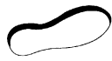
图13-13

二、公式p=ρgh的应用
（一）判断液体压强（由公式p=ρgh知，液体的压强与液体的密度和深度有关，液体的密度ρ越大、深度h越大，压强p就越大。）
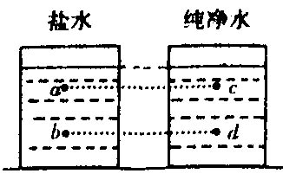
1．竖直放置的下端扎有橡皮膜的开口玻璃管内，倒入一定量的水后，橡皮膜向外突出，当将管子逐渐倾斜的过程中，管底的橡皮膜凸起程度将（ ）
A．逐渐变小；B．逐渐变大；C．不变； D．无法判断
3．如图，关于液体中a、b、c、d四点压强的说法中正确的是
A．a点的压强最大 B．b点的压强最大
C．c点的压强最大 D．d点的压强最大
3．如图所示，两支相同的试管，内盛等质量的液体。甲管竖直放置，乙管倾斜放置，两管液面相平，比较两管中的液体对管底压强的大小p_{甲} p_{乙}．
4、一只烧杯中盛有半杯水，若将一个小木块放入水中，水未溢出，则杯底受到水的压强将（ ）
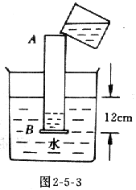
A. 变大 B. 变小 C. 不变 D. 无法判断
（二）判断液体的密度和深度（由公式p=ρgh知，液体压强p相同时，密度ρ大的深度h小）
1、如图所示，两个完全相同的量筒里分别盛有水和酒精，M、N两点受到液体的压强相等，则装水的容器是（ ）
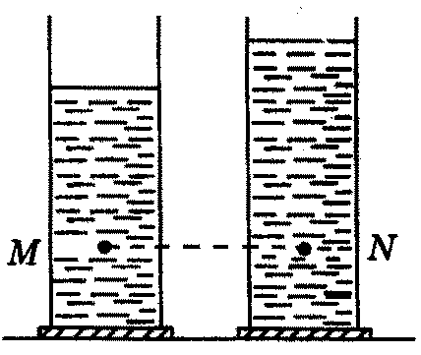
2、实验装置如图所示，A为两端开口的玻璃管，B为塑料片（质量不计）.向管内缓缓注入硫酸溶液（密度为1.2g/cm³)，当塑料片恰要脱落时，管内液体的最大深度是（ ）.
A.12厘米 B.小于12厘米 C . 大于12厘米 D.无法判断
三：p=ρgh和p=F/S的综合应用
1、底面积相同的A、B两容器，装着相同深度的水（如图所示），两容器中的水对容器底的压力和压强的大小关系是F_{A} F_{B}，P_{A} P_{B。}
2、如图5所示，装满水的密闭容器置于水平桌面上，其上下底面积之比为4：1，此时水对容器底部的压力为F，压强为p。当把容器倒置后放到水平桌面上，水对容器底部的压力和压强分别为( )
A．F，P B．4F，P C．1/4F，P D．F，4p
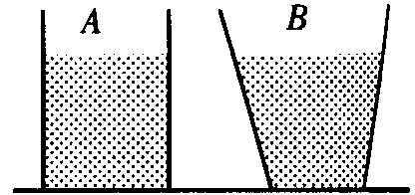
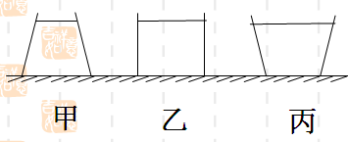
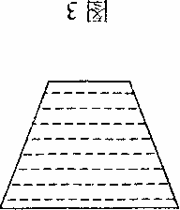
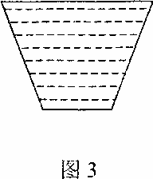

3、如上右图，三个容器的质量相同，底面积相同，将里装入深度相同的水后，试比较：
①容器中的水重：G_{甲}、G_{乙}、G_{丙}
②水对底的压强： P_{甲}、P_{乙}、P_{丙}
③水对底的压力：F_{甲}、F_{乙}、F_{丙}
④容器对水平面的压力：F/_{甲}、F/_{乙}、F/_{丙}
⑤容器对水平面的压强：P/_{甲}、P/_{乙}、P/_{丙}
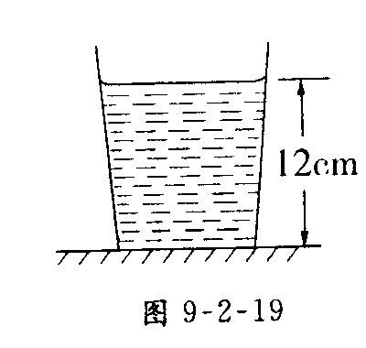
4．一平底玻璃杯质量是50g，内装150 g的水，放在水平桌面上，杯子与桌面的接触面积是10cm²，如图所示.求：（1）水对杯底的压力；（2）杯子对桌面的压强.（g取10N/kg）
图13-34

四、两种特殊情况：放在水平面上的直柱体对水平面的压强可用p=ρgh计算（推导：P=F/S=mg/s=ρVg/s=ρShg/s=ρgh），放在水平面上的直柱形容器受到液体的压力等于液体重力。
1、三个高度相同，分别由铜、铁、铝制成的实心圆柱体放在水平地面上，它们对水平地面的压强最大的是（已知ρ_{铜}> ρ_{铁}> ρ_{铝}）（ ）
A.铝圆柱体 B.铁圆柱体 C.铜圆柱体 D.无法确定
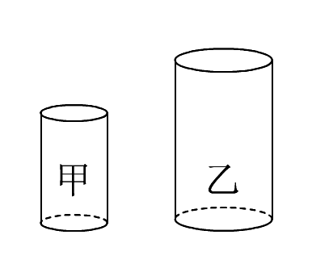
2、如图所示，两个同种物质制成的实心圆柱体放置在水平地面上，它们对水平地面的压强（ ）
A. p_{甲} = p_{乙} B. p_{甲} < p_{乙}
C. p_{甲} > p_{乙} D.无法判断
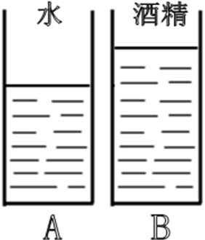
3、如图所示，两个完全相同的圆柱形容器内分别装入等质量的水和酒精。则容器底部所受到的压强和容器底部所受到的压力大小是（ ）
A. F_{甲}<F_{乙}，P_{甲}<P_{乙} B. F_{甲}=F_{乙}, P_{甲}=P_{乙}
C. F_{甲}>F_{乙}，P_{甲}>P_{乙} D. F_{甲}=F_{乙}, P_{甲}<P_{乙}
五.托里拆利实验的原理（正确操作方法中，大气压等于水银柱产
生的压强。大气压不变，水银柱竖直高度就不变）
1．做托里拆利实验时，测量的大气压强值比真实值小，其原因可能是（ ）
A．玻璃管放得不竖直 B．玻璃管内混入少量空气
C．水银槽内的水银太多 D．玻璃管粗细不均匀
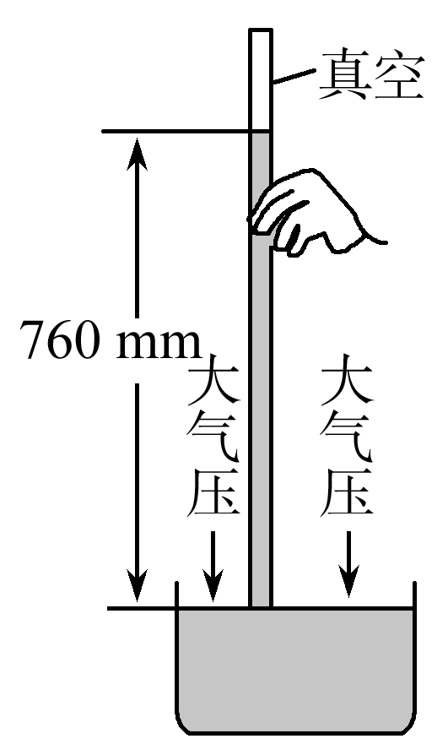
2．如图所示，利用托里拆利实验装置测量大气压强时，当玻璃管内的水银柱稳定后，在玻璃管的顶部穿一小孔，那么管内的水银液面将( )
A．保持不变
B．逐渐下降，最终与管外液面相平
C．逐渐上升，最终从小孔中流出
D．稍微下降一些
3.若用水代替水银做托里拆利实验，玻璃管的长度至少要 m.
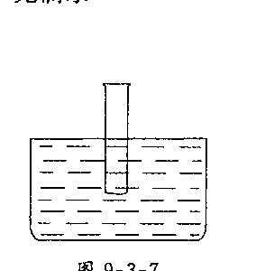
4．把装满水的量筒浸入水中，口朝下，如图13-45那样抓住筒底向上提，在筒口离开水面前，量筒露出水面的部分（ ）
图13-45
A．是空的 B．有水，但不满
C．充满水 D．以上都有可能

